Andrés Villota Camacho

display

Enunciado:

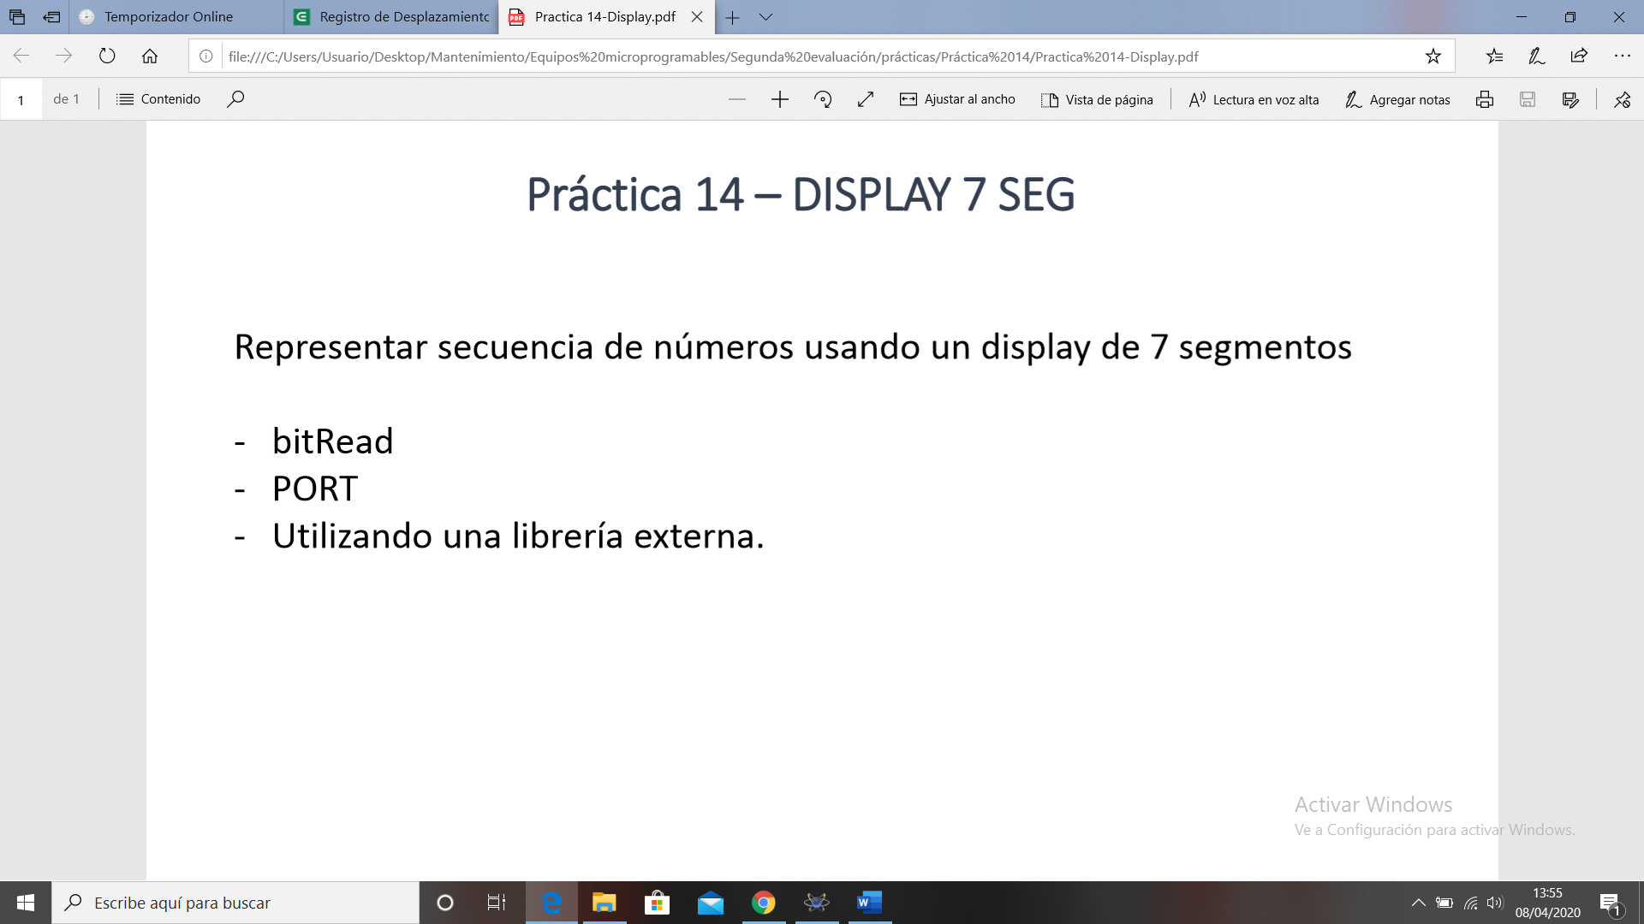

Breve explicación:

Por medio de arrays, secuenciamos los leds que se tienen que encender para cada número

Con un for vamos recorriendo el array y sacando el número deseado.

La práctica consta de 3 partes, la forma de proceder es la ya mencionada, la única diferencia es.

-bitRead: lee bit a bit un número.

-PORT: Utiliza registros.

-Librerías externas: Utiliza librerías ya hechas.